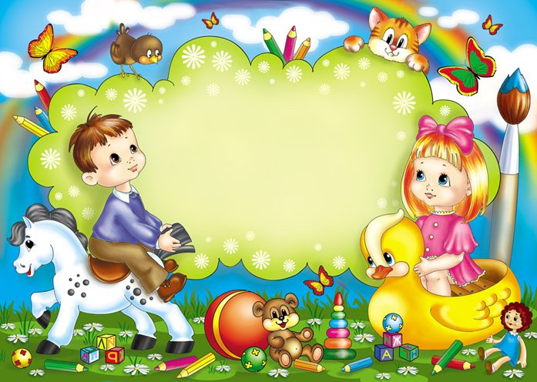**Дорогие наши мамы и папы,**

**бабушки и дедушки**!

**Малыши группы «Кроха» приглашают Вас на совместный вечер-досуг «Давайте поиграем!»**

**Ждем Вас 20 января 2017г. в 17.30.**